Angabe: \\duke\testmmall Abgabe: U:\\< Visual Studio Solution>

EM-Qualifikation

Aufgabenstellung:
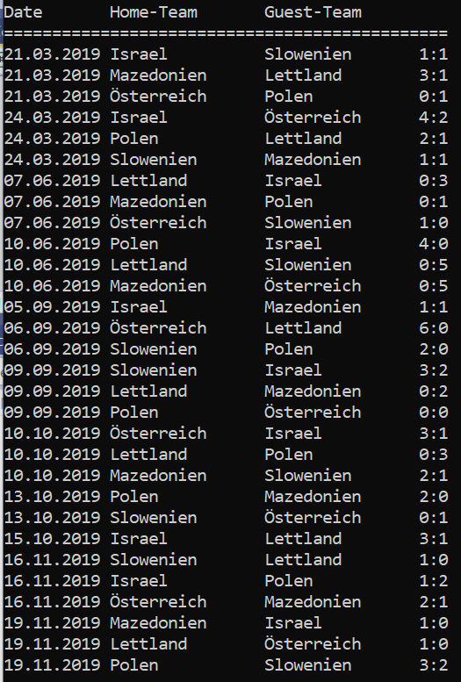
- Einlesen und Konsolenausgabe: Die Daten der Datei Games.csv sind in ein Array, dessen Elemente jeweils die Daten eines Fussballspiels beschreiben (struct namens „Game“), einzulesen und auszugeben (siehe Screenshot ).
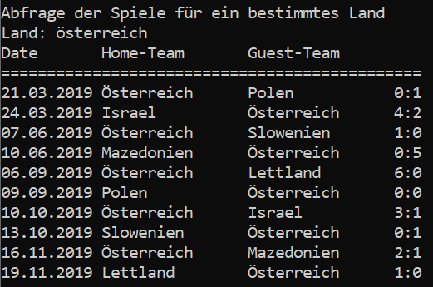
- Filtern und Konsolenausgabe: Der Benutzer des Programms wird aufgefordert, den Namen eines Landes einzugeben. Die Spielliste ist nun derart zu filtern, dass nur jene Spiele auszugeben sind, an denen das Land beteiligt war. Es wird dabei nicht auf Groß/Kleinschreibung geachtet.

- Ausgabe der Top Scorer: Am Ende des Programms wird eine Auswertung ermittelt und ausgegeben, welche Länder wie viele Tore geschossen haben.
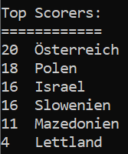
  - Definieren Sie dazu eine weitere Struktur namens „CountryGoals“ für das Land (Country) und die Anzahl der Tore (NrOfGoals) dieses Landes,
  - und erstellen Sie eine Liste, in die für jedes Land ein Goals-Objekt angelegt wird (In unserem Beispiel wären das 6 Länder; das hängt aber von der CSV-Datei ab!). Zählen Sie für jedes dieser Länder die Anzahl der Tore, die es in allen Spielen geschossen hat.
  - Sortieren Sie die Liste
  - und geben Sie sie dann auf die Konsole aus.

Achten Sie auf gutes Methodendesign!

